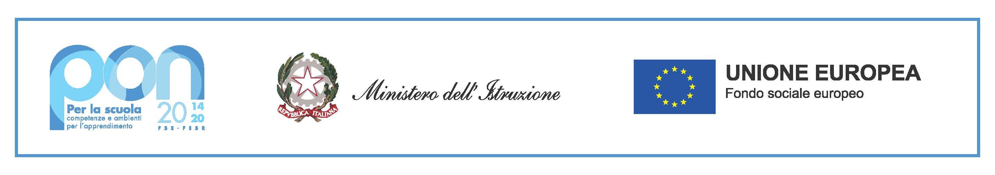

PROGRAMMA OPERATIVO NAZIONALE
“Per la Scuola - competenze e ambienti per l’apprendimento”
Programmazione2014-2020
Avviso prot. n° 20480 del 20/07/2021 FESR – REACT EU -
“Cablaggio strutturato e sicuro all’interno degli edifici scolastici”

Codice Progetto 13.1.1A-FESRPON-VE-2021-418

